**UNIVERSIDAD AUTÓNOMA DE BAJA CALIFORNIA**

**Facultad de Ciencias Químicas e Ingeniería**

# Materia: Microprocesadores y Microcontroladores

**Practica 10** Generador de Frecuencia y Convertidor Analógico-Digital del ATmega1280

**Docente:**

Garcia Lopez Jesus Adan

**Alumno:**

Morales Rosales Iván A. 1231098

**Teoría**

**Timer 2**

Las siguientes imágenes contiene los registros con sus respectivos bits utilizados para la programación de timer2.

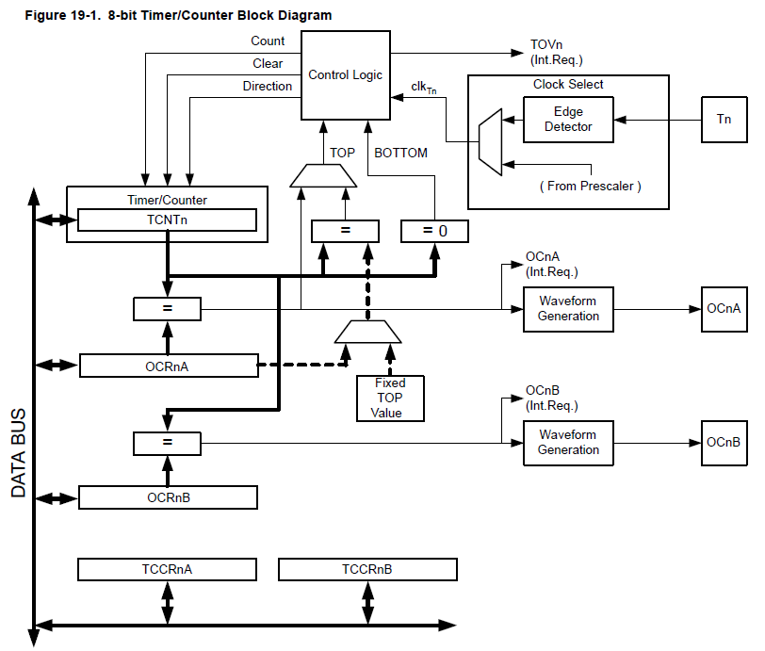

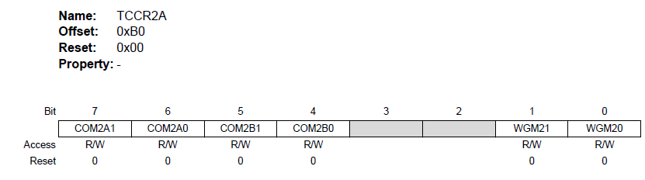

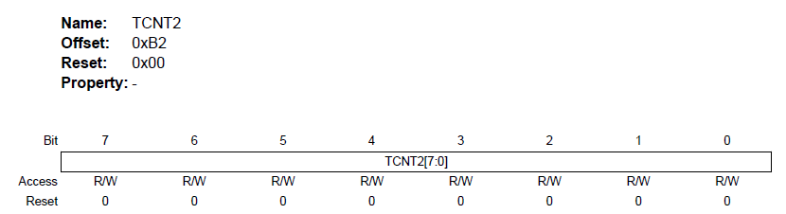

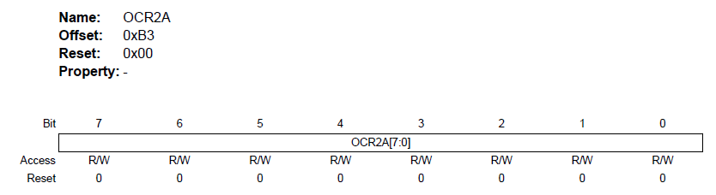

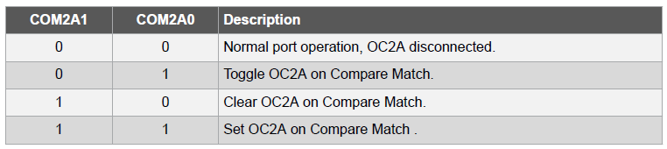

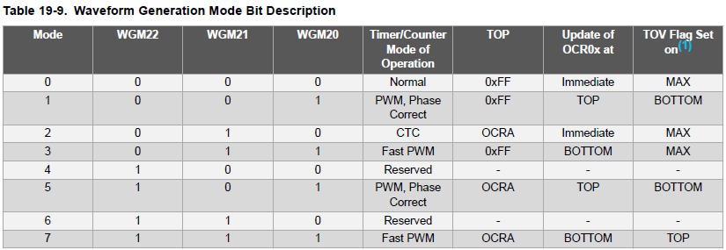

**ADC**

By default, the successive approximation circuitry requires an input clock frequency between 50kHz and 200kHz to get maximum resolution. If a lower resolution than 10 bits is needed, the input clock frequency to the ADC can be higher than 200kHz to get a higher sample rate.

A normal conversion takes 13 ADC clock cycles.

In Single Conversion mode, always select the channel before starting the conversion. The cannel selection may be changed one ADC clock cycle after writing one to ADSC. However, the simplest method is to wait for the conversion to complete before changing the channel selection.

VREF can be selected as either AVCC, internal 2.56V reference, or external AREF pin.

0x000 represents analog ground, and 0x3FF represents the selected reference voltage minus one LSB.

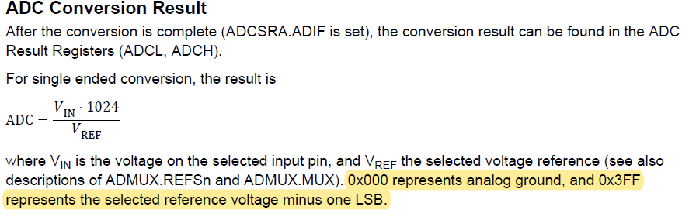

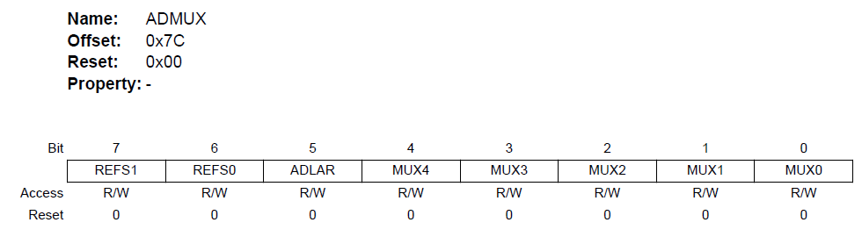

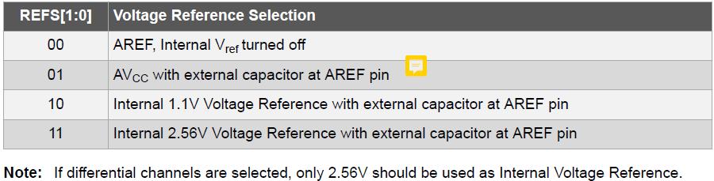

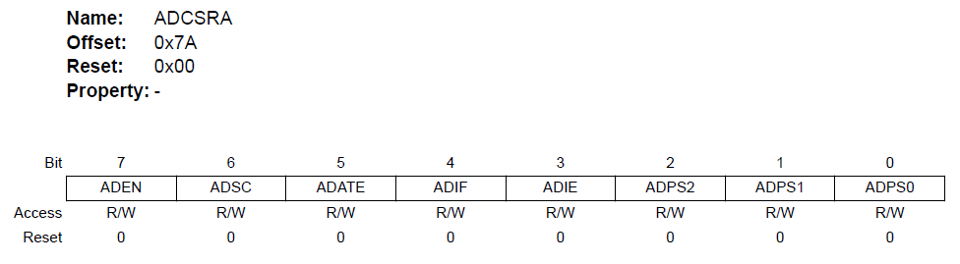

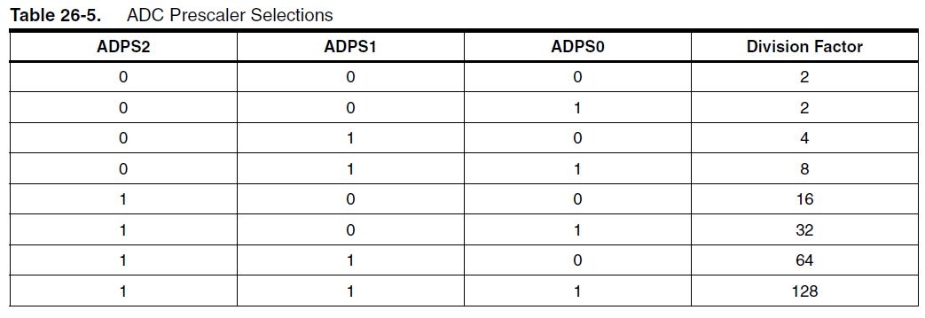

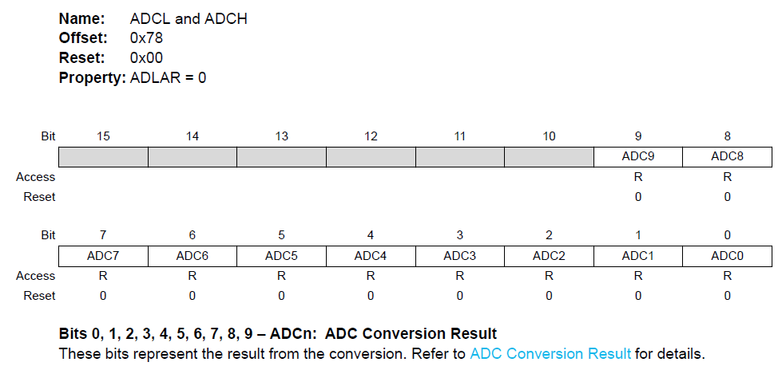

**Conclusión**

En esta práctica aprendí a programar el timer2 como generador de frecuencia y modular el ancho de pulso de esta. Además, aprendí a configurar el ADC.

Lo más complicado en esta práctica fue el encontrar un buen lugar en el que la antena funcionara bien, en base a las lecturas tomadas se estableció un valor que al ser detectado activara la alarma y un led.

**Link evidencia**

<https://drive.google.com/drive/folders/1EizpNeRq-Edc4BGwnW7LnfT49J5QTsYS?usp=sharing>

**nota:** acorte el tiempo de encendido de la alarma debido a que mi conexión es muy lenta y no quería demorar mucho en subir el video.

**Bibliografía**

Physics of music. <https://pages.mtu.edu/~suits/notefreqs.html>